

PLAN DE TRABAJO DEL COMITÉ DE AULA

I.- DATOS INFORMATIVOS

1.-Título : Plan de trabajo del comité de aula
2.-Nombre de la I.E.I : Liceo Naval Contralmirante Montero
3.-Aula : Perritos
Grado : Pre Kínder
Nivel : Inicial
4.-Docente : Cecilia Janeth Espinoza Cervantes
5.-Comité de Aula : Presidente: Ángel Simbrón U.
Tesorero: Víctor Huamán Ch.
Secretaria: Jessica Rumiche de Landa

Firmas de los padres de Familia:
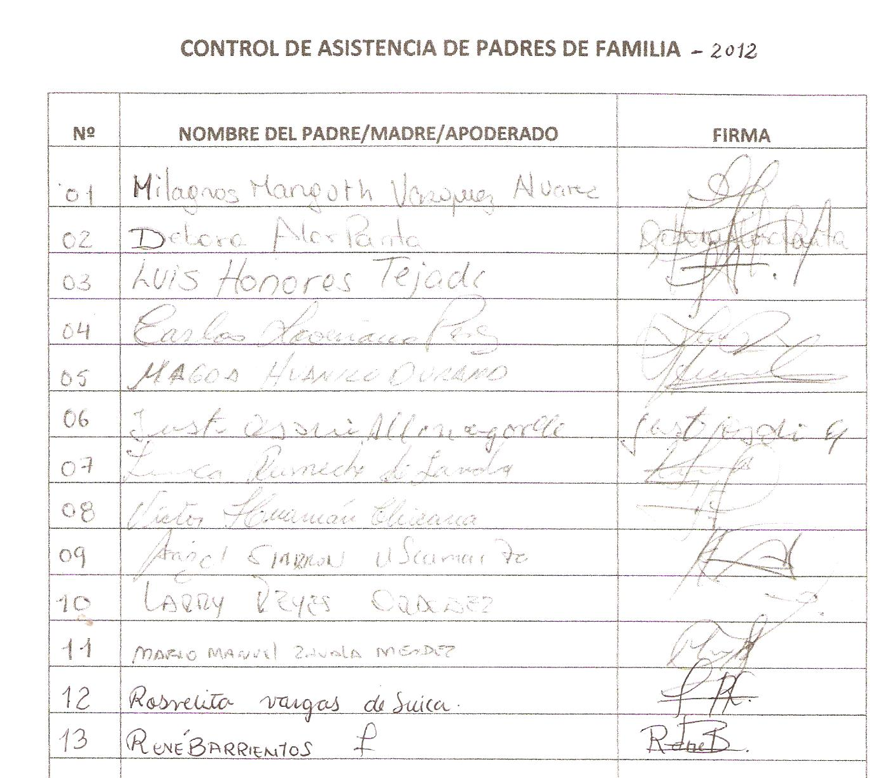

CUADRO A:

PROBLEMA CENTRAL Y CAUSAS
50% DE LOS NIÑOS DEL AULA PERRITOS HAN OBTENIDO UN BAJO RENDIMIENTO ACADÉMICO EN SU COMPRENSIÓN Y EXPRESIÓN ORAL.

Los padres de Familia no se comunican en forma efectiva con sus menores hijos .
No se cuenta con material educativo y una biblioteca pequeña.
No brindan estrategias para enriquecer el Lenguaje a sus menores hijos.

PROBLEMAS SOLUCIONES

Los padres de Familia se comunican en forma efectiva con sus menores hijos.

Los padres de Familia no se comunican en forma efectiva con sus menores hijos .

Se cuenta con material educativo y una biblioteca pequeña en el hogar y en el aula.

No se cuenta con material educativo y una biblioteca pequeña.

Brindan estrategias innovadoras para enriquecer el Lenguaje a sus menores hijos.

No brindan estrategias para enriquecer el Lenguaje a sus menores hijos.

PROBLEMA CENTRAL: OBJETIVO O META:

LOS NIÑOS DEL AULA PERRITOS OBTENDRAN UN ALTO RENDIMIENTO ACADÉMICO EN SU COMPRENSIÓN Y EXPRESIÓN ORAL.

50% DE LOS NIÑOS DEL AULA PERRITOS HAN OBTENIDO UN BAJO RENDIMIENTO ACADÉMICO EN SU COMPRENSIÓN Y EXPRESIÓN ORAL

CUADRO B:

META Y OBJETIVOS ESPECÍFICOS

LOS NIÑOS DEL AULA PERRITOS OBTENDRAN UN ALTO RENDIMIENTO ACADÉMICO EN SU, COMPRENSIÓN Y EXPRESIÓN ORAL.

Los padres de Familia se comunican en forma efectiva con sus menores hijos.

Se cuenta con material educativo y una biblioteca pequeña en el hogar y en el aula.

Brindan estrategias innovadoras para enriquecer el Lenguaje a sus menores hijos.

CUADRO C

ANÁLISIS DE OPORTUNIDADES

GRUPOS | Objetivo específico | Oportunidades existentes para lograr el objetivo específico
GRUPOS | Objetivo específico | En los PP.FF. | En la I.E.I.
I | Los padres de Familia se comunican en forma efectiva con sus menores hijos. | Los padres realizaran visitas con sus menores hijos al teatro, cine, juegos, instalaciones de edelnor ,sedapal etc ,enriqueciendo su vocabulario ,comprensión y expresión oral. | Visita al Teatro Julieta  Visita a Minka.  Visitas Educativas al  Zoológico . granja villa etc.
II | Se cuenta con material educativo y una biblioteca pequeña en el hogar y en el aula. | Confeccionan álbumes didácticos referidos a:Poesias,rimas,cuentos con mensajes, canciones, trabalenguas para compartir con la familia..  Donación de cuentos o libros de animales etc. para el aula. | - Taller:”Cuenta cuentos “ (Un cuento para cada día).Al finalizar se extraen preguntas para ser respondidas por los niños.  En una ficha se resuelve una Lectura de un cuento marcando su respuesta (comprensión).  -Módulo de Lengua: Se practica diariamente Poesías, trabalenguas adivinanzas, canciones y cuento.  - Títeres.
III | Brindan estrategias innovadoras para enriquecer el Lenguaje a sus menores hijos. | Recopilan material didáctico como CDs. de canciones y programas virtuales de lectura y juegos de memoria y atención. | -Audiciones musicales:  Escuchan música clásica incrementando su atención y memoria.  -Bits de Lectura –Matemáticas.  -Tiras léxicas.  -Eficacia Visual con uso de material concreto.

CONFORMACIÓN DE COMISIONES

Objetivos específicos | Miembros del comité o comisión
Los padres de Familia se comunican en forma efectiva con sus menores hijos. | Sra. Débora Alor Panta (Coordinadora)  Sra. Milagros Vásquez Álvarez  Sr. Luis Honores Tejada  Sr. Carlos Laveriano Peréz
Se cuenta con material educativo y una biblioteca pequeña en el hogar y en el aula. | Sra.Magda Huanilo Durand (Coordinadora)  Sr. Justo Osorio A.  Sr. Ángel Simbrón Uscamaita  Sr. Víctor Huamán Chicana
Brindan estrategias innovadoras para enriquecer el Lenguaje a sus menores hijos con el uso de cds. Y juegos de programas virtuales. | Sr. Jessica Rumiche de landa  Sr. Larry Reyes Ordoñez  Sr. Mario Zavala Mendez  Sra. Rosvelita Vargas de Suica  Sr. René Barrientos.

CUADRO E:

PROGRAMACIÓN DE ACTIVIDADES Y CRONOGRAMA DE UNA COMISIÓN DE TRABAJO

1ERA COMISIÓN: Grupo I
ESTÁNDAR PRIORIZADO | INDICADOR A MEJORAR | Actividades para lograr el INDICADOR | Meta por cada actividad |  | Responsable de organizar la actividad | Fecha de implementación
ESTÁNDAR PRIORIZADO | INDICADOR A MEJORAR | Actividades para lograr el INDICADOR | Unidad | # | Responsable de organizar la actividad | inicio | fin
Los padres de Familia no se comunican en forma efectiva con sus menores hijos . | Expresión oral :  Incremento de vocabulario y  Lenguaje fluido. | Los padres realizaran visitas con sus menores hijos al teatro, cine ,juegos, instalaciones de edelnor ,sedapal etc ,enriqueciendo su vocabulario ,comprensión y expresión oral. | El 100% de los niños se beneficiaran con los aportes de los grupos I ,II Y III. | 13 niños | La Docente y  el Coordinador | 06 Agosto | 29 Agosto

2DA COMISIÓN: Grupo II
ESTÁNDAR PRIORIZADO | INDICADOR A MEJORAR | Actividades para lograr el INDICADOR | Meta por cada actividad |  | Responsable de organizar la actividad | Fecha de implementación
ESTÁNDAR PRIORIZADO | INDICADOR A MEJORAR | Actividades para lograr el INDICADOR | Unidad | # | Responsable de organizar la actividad | Inicio | fin
No se cuenta con material educativo y una biblioteca pequeña. | Comprensión de Lectura.  Hábito y gusto por la Lectura. | Confeccionan álbumes didácticos referidos a:Poesias,rimas,cuentos con mensajes, canciones, trabalenguas para compartir con la familia.  Donación de cuentos o libros de animales etc para el aula. | El 100% de los niños se beneficiaran con los aportes de los grupos I ,II Y III. | 13 niños | La Docente  y el Coordinador | 06 de Agosto | 29 de Agosto

3ERA COMISIÓN: Grupo III
ESTÁNDAR PRIORIZADO | INDICADOR A MEJORAR | Actividades para lograr el INDICADOR | Meta por cada actividad |  | Responsable de organizar la actividad | Fecha de implementación
ESTÁNDAR PRIORIZADO | INDICADOR A MEJORAR | Actividades para lograr el INDICADOR | unidad | # | Responsable de organizar la actividad | inicio | fin
No brindan estrategias para enriquecer el Lenguaje a sus menores hijos. | Estrategias innovadoras para enriquecer el lenguaje . | Recopilan material didáctico como CDs. de canciones y programas virtuales de lectura y juegos de memoria y atención | El 100% de los niños se beneficiaran con los aportes de los grupos I ,II Y III. | 13 niños | La Docente y el Coordinador de grupo | 6 de agosto | 29 de agosto

